grade
4 Feb 2026 04:41:06

 | Purpose
 | grade | 2 | / 77

 | Views
 | ContextMap
 | No viewpoint
 | 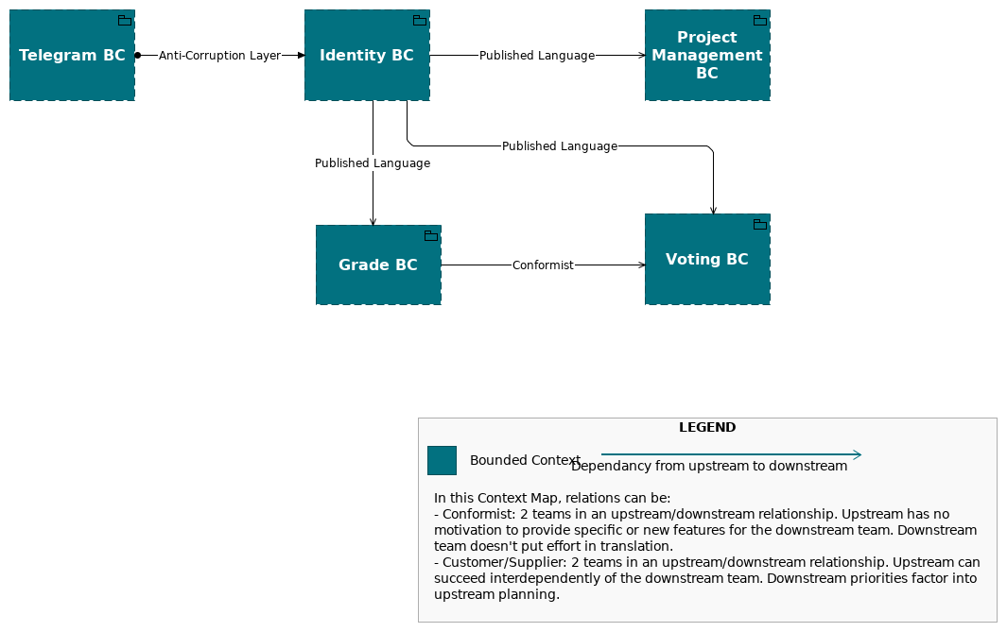
 | Elements
 | Element | Type
 | Grade BC | Grouping
 | Identity BC | Grouping
 | Project Management BC | Grouping
 | Telegram BC | Grouping
 | Voting BC | Grouping
 | grade |  | 3 | / 77

 | DomainModel
 | No viewpoint
 | 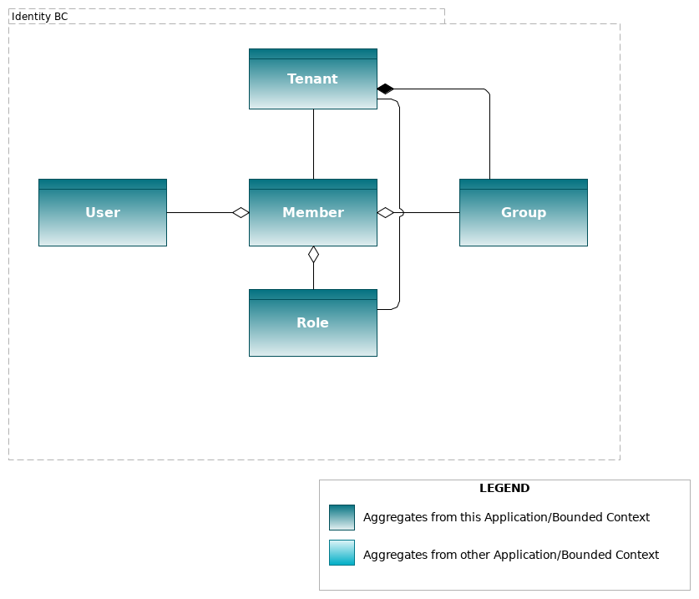
 | Elements
 | Element | Type
 | Group | Business Object
 | Identity BC | Grouping
 | Member | Business Object
 | Role | Business Object
 | Tenant | Business Object
 | User | Business Object
 | grade |  | 4 | / 77

 | DomainModel
 | No viewpoint
 | 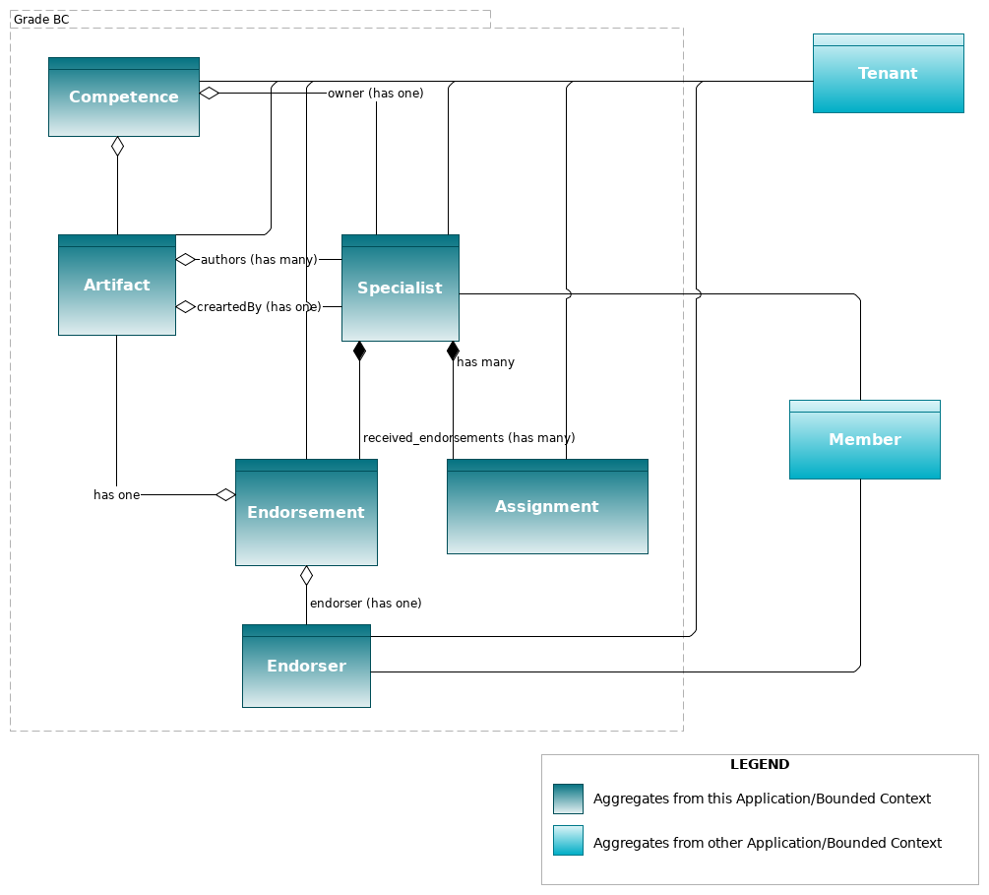
 | Elements
 | Element | Type
 | Artifact | Business Object
 | Assignment | Business Object
 | Competence | Business Object
 | Endorsement | Business Object
 | Endorser | Business Object
 | Grade BC | Grouping
 | Member | Business Object
 | Specialist | Business Object
 | Tenant | Business Object
 | grade |  | 5 | / 77

 | grade | 6 | / 77

 | EventStorming
 | No viewpoint
 | 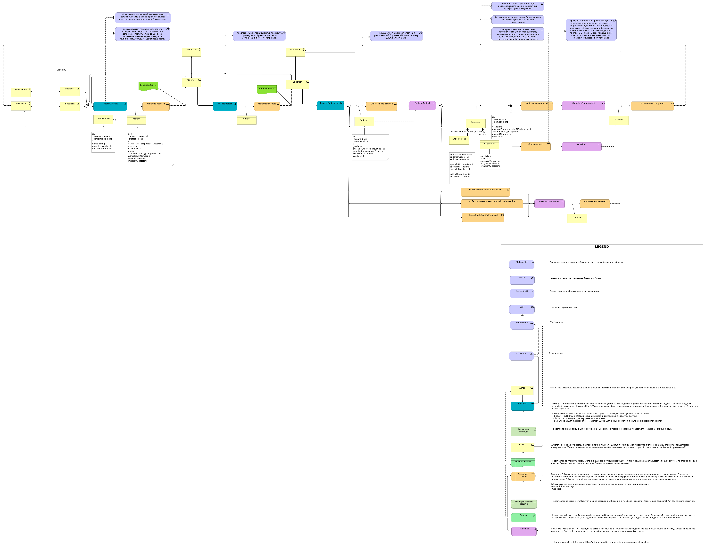
 | Elements
 | Element | Type
 | AcceptArtifact | Business Process
 | AnyMember | Business Actor
 | Artifact | Business Object
 | ArtifactHasAlreadyBeenEndorsedForTheMember | Business Event
 | ArtifactIsAccepted | Business Event
 | ArtifactIsProposed | Business Event
 | Assessment | Assessment
 | Assignment | Business Object
 | AvailableEndorsementsExceeded | Business Event
 | Committee | Business Actor
 | Competence | Business Object
 | CompleteEndorsement | Business Process
 | Constraint | Constraint
 | Driver | Driver
 | grade |  | 7 | / 77

 | Element | Type
 | EndorseArtifact | Business Process
 | Endorsement | Business Object
 | EndorsementCompleted | Business Event
 | EndorsementReceived | Business Event
 | EndorsementReleased | Business Event
 | EndorsementReserved | Business Event
 | Endorser | Business Role
 | Endorser | Business Object
 | Goal | Goal
 | Grade BC | Grouping
 | GradeAssigned | Business Event
 | HigherGradeCan'tBeEndorsed | Business Event
 | Member A | Business Actor
 | Member B | Business Actor
 | Moderator | Business Role
 | PendingArtifacts | Representation
 | ProposeArtifact | Business Process
 | Publisher | Business Role
 | RecentArtifacts | Representation
 | ReleaseEndorsement | Business Process
 | Requirement | Requirement
 | ReserveEndorsement | Business Process
 | Specialist | Business Role
 | Specialist | Business Object
 | Stakeholder | Stakeholder
 | SyncGrade | Business Process
 | Агрегат | Business Object
 | Актор | Business Role
 | Доменное событие | Business Event
 | Допускается одна рекомендация рекомендующего за один конкретный артефакт рекомендуемого. | Requirement
 | Запрос | Business Function (Query)
 | Интеграционное событие | Technology Event
 | Каждый участник может отдать 20 рекомендаций (признаний) в год в пользу других участников. | Requirement
 | Команда | Business Process (Command)
 | Модель Чтения | Representation
 | Одна рекомендация от участника претендуемого (или более высокого) квалификационного класса равноценна двум рекомендациям от участников текущего квалификационного класса. | Requirement
 | Основанием для каждой рекомендации должен служить факт конкретного вклада участника в достижение целей Организации. | Requirement
 | grade |  | 8 | / 77

 | Element | Type
 | Политика | Business Process (Policy)
 | предлагаемые артефакты могут проходить процедуру одобрения Комитетом Организации по его усмотрению. | Requirement
 | Рекомендации от участников более низкого квалификационного класса не допускаются. | Requirement
 | рекомендуемая трудоемкость одного артефакта на каждого его исполнителя должна составлять от 20 до 80 часов; маленькие артефакты рекомендуется группировать, большие - декомпозировать; | Requirement
 | Сообщение Команды | Artifact (Command)
 | Требуемые количества рекомендаций по квалификационным классам: эксперт - 20 рекомендаций Экспертов; кандидат в эксперты - 10 рекомендаций Кандидатов в эксперты; 1 класс - 7 рекомендаций 1-го класса; 2 класс - 5 рекомендаций 2-го класса; 3 класс - 3 рекомендации 3-го класса; без класса - по умолчанию. | Requirement
 | grade |  | 9 | / 77

 | HexagonalArchitecture
 | No viewpoint
 | 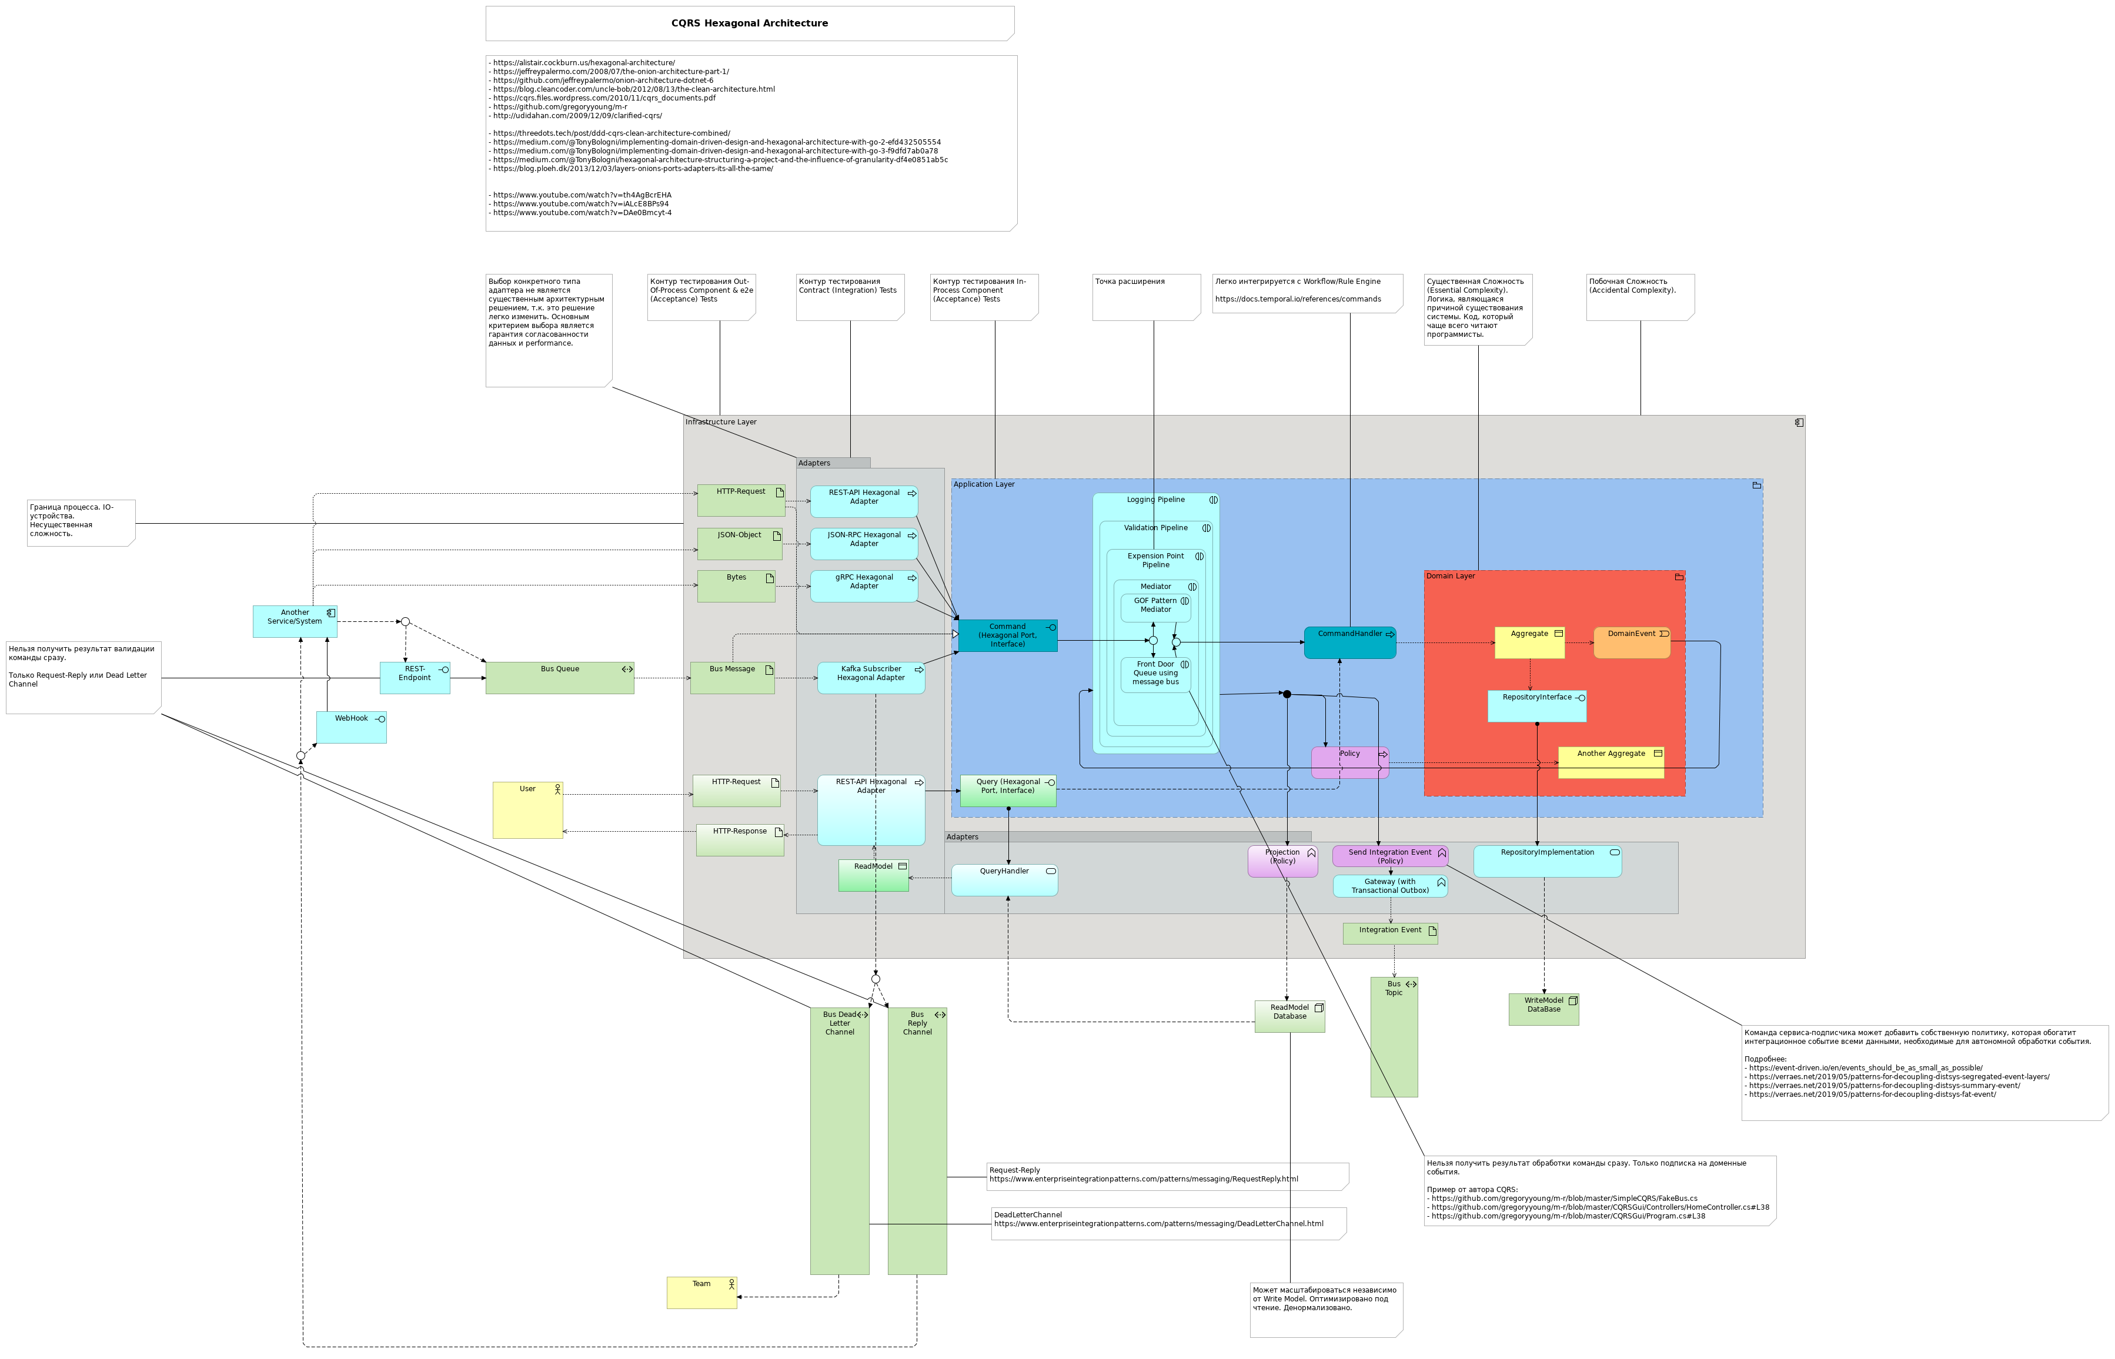
 | Elements
 | Element | Type
 | Aggregate | Data Object
 | Another Aggregate | Data Object
 | Another Service/System | Application Component
 | Application Layer | Grouping
 | Bus Dead Letter Channel | Path
 | Bus Message | Artifact (Command)
 | Bus Queue | Path
 | Bus Reply Channel | Path
 | Bus Topic | Path
 | Bytes | Artifact (Command)
 | Command (Hexagonal Port, Interface) | Application Interface
 | CommandHandler | Application Process
 | Domain Layer | Grouping
 | DomainEvent | Application Event
 | Expension Point Pipeline | Application Interaction
 | Front Door Queue using message bus | Application Interaction
 | Gateway (with Transactional Outbox) | Application Function
 | GOF Pattern Mediator | Application Interaction
 | gRPC Hexagonal Adapter | Application Process
 | grade |  | 10 | / 77

 | Element | Type
 | HTTP-Request | Artifact (Command)
 | HTTP-Request | Artifact (Command)
 | HTTP-Response | Artifact (Command)
 | Infrastructure Layer | Application Component
 | Integration Event | Artifact
 | JSON-Object | Artifact (Command)
 | JSON-RPC Hexagonal Adapter | Application Process
 | Kafka Subscriber Hexagonal Adapter | Application Process
 | Logging Pipeline | Application Interaction
 | Mediator | Application Interaction
 | Policy | Application Process
 | Projection (Policy) | Application Function
 | Query (Hexagonal Port, Interface) | Application Interface
 | QueryHandler | Application Service
 | ReadModel | Data Object
 | ReadModel Database | Node
 | RepositoryImplementation | Application Service
 | RepositoryInterface | Application Interface
 | REST-API Hexagonal Adapter | Application Process
 | REST-API Hexagonal Adapter | Application Process
 | REST-Endpoint | Application Interface
 | Send Integration Event (Policy) | Application Function
 | Team | Business Actor
 | User | Business Actor
 | Validation Pipeline | Application Interaction
 | WebHook | Application Interface
 | WriteModel DataBase | Node
 | grade |  | 11 | / 77

 | Requirements
 | No viewpoint
 | 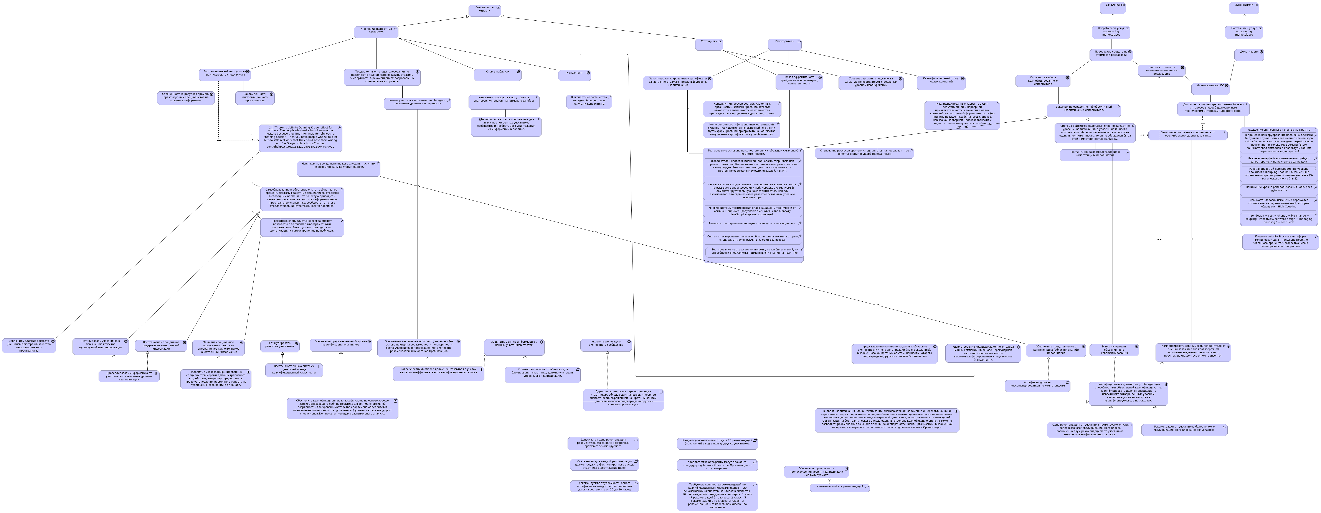
 | Elements
 | Element | Type
 | "So, design ≈ cost ≈ change ≈ big change ≈ coupling. Transitively, software design ≈ managing coupling." -- Kent Beck | Assessment
 | @banofbot может быть использован для атаки против ценных участников сообщества и необратимого уничтожения их информации в паблике. | Assessment
 | Адресовать запросы в первую очередь к участникам, обладающим наивысшим уровнем экспертности, выраженной конкретным опытом, ценность которого подтверждена другими членами организации. | Principle
 | Артефакты должны классифицироваться по компетенциям | Requirement
 | В процессе конструирования кода, 91% времени (в лучшем случае) занимает именно чтение кода и борьба со сложностью (каждым разработчиком постоянно), и только 9% времени (1:10) занимает ввод символов с клавиатуры (одним разработчиком единократно) | Assessment
 | В экспертные сообщества нередко обращаются за услугами консалтинга | Assessment
 | Ввести внутреннюю систему ценностей в виде квалификационной классности | Principle
 | вклад и квалификация члена Организации оцениваются одновременно и неразрывно, как и неразрывны теория с практикой; вклад не обязан быть кем-то оцененным, если он не отражает квалификацию исполнителя в виде конкретной ценности для достижения уставных целей Организации, а без практического вклада оценить отдельно квалификацию система тоже не позволяет; рекомендация означает признание | Principle
 | grade |  | 12 | / 77

 | Element | Type
 | экспертности члена Организации, выраженной на примере конкретного практического опыта, другими членами Организации.
 | Восстановить процентное содержание качественной информации | Goal
 | Высокая стоимость внемения изменения в реализацию | Driver
 | Голос участника опроса должен учитываться с учетом весового коэффициента его квалификационного класса | Principle
 | Грамотные специалисты не всегда спешат ввязываться во флейм с малограмотными оппонентами. Зачастую это приводит к их демотивации и самоустранению из пабликов. | Assessment
 | Демотивация | Driver
 | Дисбаланс в пользу краткосрочных бизнес-интересов в ущерб долгосрочным техническим интересам (Spaghetti code) | Assessment
 | Допускается одна рекомендация рекомендующего за один конкретный артефакт рекомендуемого. | Requirement
 | Дросселировать информацию от участников с невысоким уровнем квалификации | Principle
 | Зависимое положение исполнителя от оценки/рекомендации заказчика. | Assessment
 | Заказчик не осведомлен об объективной квалификации исполнителя. | Assessment
 | Заказчики | Stakeholder
 | Закоммерциализированные сертификаты зачастую не отражают реальный уровень квалификации | Driver
 | Захламленность информационного пространства | Driver
 | Защитить социальное положение грамотных специалистов как источников качественной информации | Goal
 | Защитить ценную информацию и ценных участников от атак. | Goal
 | Исключить влияние эффекта Даннинга-Крюгера на качество информационного пространства | Goal
 | Исполнители | Stakeholder
 | Каждый участник может отдать 20 рекомендаций (признаний) в год в пользу других участников. | Requirement
 | Квалификационный голод малых компаний | Driver
 | Квалифицированные кадры не видят репутационной и карьерной привлекательности в вакансиях малых компаний на постоянной форме занятости (по причине повышенных финансовых рисков, невысокой карьерной целесообразности и недостаточной конкурентноспособности | Assessment
 | grade |  | 13 | / 77

 | Element | Type
 | зарплат)
 | Квалифицировать должно лицо, обладающее способностями объективной квалификации, т.е. квалифицировать должен специалист с известным/подтвержденным уровнем квалификации не ниже уровня квалифицируемого, а не заказчик. | Principle
 | Количество голосов, требуемых для блокирования участника, должно учитывать уровень его квалификации. | Requirement
 | Компенсировать зависимость исполнителя от оценки заказчика (на краткосрочном горизонте) введением зависимости от перспектив (на долгосрочном горизонте). | Goal
 | Конкуренция сертификационных организаций склоняет их к достижению рыночной гегемонии путем формирования приоритета на количество выпущенных сертификатов в ущерб качеству. | Assessment
 | Консалтинг | Driver
 | Конфликт интересов сертификационных организаций, финансирование которых находится в зависимости от количества претендентов и проданных курсов подготовки. | Assessment
 | Любой эталон является планкой (барьером), очерчивающей горизонт развития. Взятие планки останавливает развитие, а не стимулирует. Это неприемлемо для таких наукоемких и постоянно эволюционирующих отраслей, как ИТ. | Assessment
 | Максимизировать объективность квалифицирования | Goal
 | Многие системы тестирования слабо защищены технически от обмана (например, допускают вмешательство в работу JavaScript кода web-страницы). | Assessment
 | Мотивировать участников к повышению качества публикуемой ими информации | Goal
 | Наделить высококвалифицированных специалистов мерами административного воздействия, например, предоставить право установления временного запрета на публикацию сообщений в тг-канале. | Principle
 | Наличие эталона подразумевает монополию на компетентность, что вызывает вопрос доверия к ней. Нередко экзаменуемый демонстрирует большую компетентностью, нежели экзаменатор, что ограничивает развитие остальных уровнем экзаменатора. | Assessment
 | Неизменяемый лог рекомендаций | Requirement
 | Неясные интерфейсы и именования требуют затрат времени на изучение реализации | Assessment
 | Низкая эффективность грейдов на основе матриц компетентности | Driver
 | Низкое качество ПО | Driver
 | grade |  | 14 | / 77

 | Element | Type
 | Новичкам не всегда понятно кого слушать, т.к. у них не сформированы критерии оценки. | Assessment
 | Обеспечить квалификационную классификацию на основе хорошо зарекомендовавшего себя на практике алгоритма спортивной разрядности, где уровень мастерства спортсмена определяется относительно известного (т.е. доказанного) уровня мастерства других спортсменов.Т.е., по сути, методом сравнительного анализа. | Principle
 | Обеспечить максимальную полноту передачи (на основе принципа соразмерности) экспертности своих участников в представлениях экспертно-рекомендательных органов Организации. | Goal
 | Обеспечить представление о компетенциях (областях знаний) исполнителя | Goal
 | Обеспечить представление об уровне квалификации участников | Goal
 | Обеспечить прозрачность происхождения уровня квалификации и её аудируемость | Principle
 | Одна рекомендация от участника претендуемого (или более высокого) квалификационного класса равноценна двум рекомендациям от участников текущего квалификационного класса. | Requirement
 | Основанием для каждой рекомендации должен служить факт конкретного вклада участника в достижение целей Организации. | Requirement
 | Отвлечение ресурсов времени специалистов на нерелевантные аспекты знаний в ущерб релевантным. | Assessment
 | Падение velocity. В основу метафоры "технический долг" положено правило "сложного процента", возрастающего в геометрической прогрессии. | Assessment
 | Перерасход средств по стоимости разработки | Driver
 | Понижение уровня реиспользования кода, рост дубликатов | Assessment
 | Поставщики услуг outsourcing marketplaces | Stakeholder
 | Потребители услуг outsourcing marketplaces | Stakeholder
 | предлагаемые артефакты могут проходить процедуру одобрения Комитетом Организации по его усмотрению. | Requirement
 | представление нанимателю данных об уровне экспертности члена Организации (по его желанию), выраженного конкретным опытом, ценность которого подтверждена другими членами Организации | Goal
 | Работодатели | Stakeholder
 | Разные участники организации обладают различным уровнем экспертности | Assessment
 | Рассматриваемый единовременно уровень сложности (Coupling) должен быть меньше ограничения краткосрочной памяти человека | Assessment
 | grade |  | 15 | / 77

 | Element | Type
 | (З-н магического числа 7 ± 2).
 | Результат тестирования нередко можно купить или поделать. | Assessment
 | Рейтинги не дают представления о компетенциях исполнителя | Assessment
 | Рекомендации от участников более низкого квалификационного класса не допускаются. | Requirement
 | рекомендуемая трудоемкость одного артефакта на каждого его исполнителя должна составлять от 20 до 80 часов; маленькие артефакты рекомендуется группировать, большие - декомпозировать; | Requirement
 | Рост когнитивной нагрузки на практикующего специалиста | Driver
 | Самообразование и обретение опыта требуют затрат времени, поэтому грамотные специалисты стеснены в свободным времени, что зачастую приводит к гегемонии бескомпетентности в информационном пространстве экспертных сообществ - от этого страдает большинство технических пабликов. | Assessment
 | Система рейтингов подрядных бирж отражает не уровень квалификации, а уровень лояльности исполнителя, ибо если бы заказчик был способен оценить компетентность, то он не обращался бы за этой компетентностью на биржу. | Assessment
 | Системы тестирования зачастую обросли шпаргалками, которые специалист может выучить за один-два вечера. | Assessment
 | Сложность выбора квалифицированного исполнителя | Driver
 | Сотрудники | Stakeholder
 | Спам в пабликах | Goal
 | Специалисты отрасти | Stakeholder
 | Стесненностью ресурсов времени практикующих специалистов на освоение информации | Driver
 | Стимулировать развитие участников | Goal
 | Стоимость дорогих изменений образуется стоимостью каскадных изменений, которые образуются High Coupling | Assessment
 | Тестирование не отражает ни широты, на глубины знаний, ни способности специалиста применять эти знания на практике. | Assessment
 | Тестирование основано на сопоставлении с образцом (эталоном) компетентности. | Assessment
 | Традиционные методы голосования не позволяют в полной мере отразить отразить экспертность в рекомендациях добровольных совещательных органов | Driver
 | Требуемые количества рекомендаций по квалификационным классам: эксперт - 20 рекомендаций Экспертов; кандидат в эксперты - 10 рекомендаций Кандидатов в | Requirement
 | grade |  | 16 | / 77

 | Element | Type
 | эксперты; 1 класс - 7 рекомендаций 1-го класса; 2 класс - 5 рекомендаций 2-го класса; 3 класс - 3 рекомендации 3-го класса; без класса - по умолчанию.
 | Удовлетворение квалификационного голода малых компаний на основе нерегулярной частичной форме занятости высококвалифицированных специалистов (консалтинг). | Goal
 | Укрепить репутацию экспертного сообщества | Goal
 | Уровень зарплаты специалиста зачастую не коррелирует с реальным уровнем квалификации | Driver
 | Ухудшение внутреннего качества программы | Assessment
 | Участники сообщества могут банить спамеров, используя, например, @banofbot | Assessment
 | Участники экспертных сообществ | Stakeholder
 | 💬 "There's a definite Dunning-Kruger effect for authors. The people who hold a ton of knowledge hesitate because they find their insights "obvious" or "nothing special". Then you have people who write a lot but do little real work that they could base their writing on..." -- Gregor Hohpe https://twitter.com/ghohpe/status/1332200805852606470?s=20 | Assessment
 | grade |  | 17 | / 77

 | Business Layer
 | AcceptArtifact
 | Type | Business Process
 | AnyMember
 | Type | Business Actor
 | Artifact
 | Type | Business Object
 | ArtifactHasAlreadyBeenEndorsedForTheMember
 | Type | Business Event
 | ArtifactIsAccepted
 | Type | Business Event
 | ArtifactIsProposed
 | Type | Business Event
 | Assignment
 | Type | Business Object
 | AvailableEndorsementsExceeded
 | Type | Business Event
 | Committee
 | Type | Business Actor
 | Competence
 | Type | Business Object
 | CompleteEndorsement
 | Type | Business Process
 | EndorseArtifact
 | Type | Business Process
 | Endorsement
 | Type | Business Object
 | EndorsementCompleted
 | Type | Business Event
 | grade |  | 18 | / 77

 | EndorsementReceived
 | Type | Business Event
 | EndorsementReleased
 | Type | Business Event
 | EndorsementReserved
 | Type | Business Event
 | Endorser
 | Type | Business Role
 | Endorser
 | Type | Business Object
 | GradeAssigned
 | Type | Business Event
 | Group
 | Type | Business Object
 | HigherGradeCan'tBeEndorsed
 | Type | Business Event
 | Member
 | Type | Business Object
 | Member A
 | Type | Business Actor
 | Member B
 | Type | Business Actor
 | Moderator
 | Type | Business Role
 | PendingArtifacts
 | Type | Representation
 | ProposeArtifact
 | Type | Business Process
 | grade |  | 19 | / 77

 | Publisher
 | Type | Business Role
 | RecentArtifacts
 | Type | Representation
 | ReleaseEndorsement
 | Type | Business Process
 | ReserveEndorsement
 | Type | Business Process
 | Role
 | Type | Business Object
 | Specialist
 | Type | Business Object
 | Specialist
 | Type | Business Role
 | SyncGrade
 | Type | Business Process
 | Team
 | Type | Business Actor
 | Tenant
 | Type | Business Object
 | User
 | Type | Business Actor
 | User
 | Type | Business Object
 | Агрегат
 | Type | Business Object
 | Актор
 | Type | Business Role
 | grade |  | 20 | / 77

 | Доменное событие
 | Type | Business Event
 | Запрос
 | Type | Business Function (Query)
 | Команда
 | Type | Business Process (Command)
 | Модель Чтения
 | Type | Representation
 | Политика
 | Type | Business Process (Policy)
 | grade |  | 21 | / 77

 | Application Layer
 | Aggregate
 | Type | Data Object
 | Another Aggregate
 | Type | Data Object
 | Another Service/System
 | Type | Application Component
 | Command (Hexagonal Port, Interface)
 | Type | Application Interface
 | CommandHandler
 | Type | Application Process
 | DomainEvent
 | Type | Application Event
 | Expension Point Pipeline
 | Type | Application Interaction
 | Front Door Queue using message bus
 | Type | Application Interaction
 | Gateway (with Transactional Outbox)
 | Type | Application Function
 | GOF Pattern Mediator
 | Type | Application Interaction
 | gRPC Hexagonal Adapter
 | Type | Application Process
 | Infrastructure Layer
 | Type | Application Component
 | JSON-RPC Hexagonal Adapter
 | Type | Application Process
 | Kafka Subscriber Hexagonal Adapter
 | Type | Application Process
 | grade |  | 22 | / 77

 | Logging Pipeline
 | Type | Application Interaction
 | Mediator
 | Type | Application Interaction
 | Policy
 | Type | Application Process
 | Projection (Policy)
 | Type | Application Function
 | Query (Hexagonal Port, Interface)
 | Type | Application Interface
 | QueryHandler
 | Type | Application Service
 | ReadModel
 | Type | Data Object
 | RepositoryImplementation
 | Type | Application Service
 | RepositoryInterface
 | Type | Application Interface
 | REST-API Hexagonal Adapter
 | Type | Application Process
 | REST-API Hexagonal Adapter
 | Type | Application Process
 | REST-Endpoint
 | Type | Application Interface
 | Send Integration Event (Policy)
 | Type | Application Function
 | Validation Pipeline
 | Type | Application Interaction
 | grade |  | 23 | / 77

 | WebHook
 | Type | Application Interface
 | grade |  | 24 | / 77

 | Technology & Physical Layer
 | Bus Dead Letter Channel
 | Type | Path
 | Bus Message
 | Type | Artifact (Command)
 | Bus Queue
 | Type | Path
 | Bus Reply Channel
 | Type | Path
 | Bus Topic
 | Type | Path
 | Bytes
 | Type | Artifact (Command)
 | HTTP-Request
 | Type | Artifact (Command)
 | HTTP-Request
 | Type | Artifact (Command)
 | HTTP-Response
 | Type | Artifact (Command)
 | Integration Event
 | Type | Artifact
 | JSON-Object
 | Type | Artifact (Command)
 | ReadModel Database
 | Type | Node
 | WriteModel DataBase
 | Type | Node
 | Интеграционное событие
 | Type | Technology Event
 | grade |  | 25 | / 77

 | Сообщение Команды
 | Type | Artifact (Command)
 | grade |  | 26 | / 77

 | Motivation
 | "So, design ≈ cost ≈ change ≈ big change ≈ coupling. Transitively, software design ≈ managing coupling." -- Kent Beck
 | Type | Assessment
 | @banofbot может быть использован для атаки против ценных участников сообщества и необратимого уничтожения их информации в паблике.
 | Type | Assessment
 | Assessment
 | Type | Assessment
 | Constraint
 | Type | Constraint
 | Driver
 | Type | Driver
 | Goal
 | Type | Goal
 | Requirement
 | Type | Requirement
 | Stakeholder
 | Type | Stakeholder
 | Адресовать запросы в первую очередь к участникам, обладающим наивысшим уровнем экспертности, выраженной конкретным опытом, ценность которого подтверждена другими членами организации.
 | Type | Principle
 | Артефакты должны классифицироваться по компетенциям
 | Type | Requirement
 | В процессе конструирования кода, 91% времени (в лучшем случае) занимает именно чтение кода и борьба со сложностью (каждым разработчиком постоянно), и только 9% времени (1:10) занимает ввод символов с клавиатуры (одним разработчиком единократно)
 | Type | Assessment
 | В экспертные сообщества нередко обращаются за услугами консалтинга
 | Type | Assessment
 | grade |  | 27 | / 77

 | Ввести внутреннюю систему ценностей в виде квалификационной классности
 | Type |  | Principle
 | вклад и квалификация члена Организации оцениваются одновременно и неразрывно, как и неразрывны теория с практикой; вклад не обязан быть кем-то оцененным, если он не отражает квалификацию исполнителя в виде конкретной ценности для достижения уставных целей Организации, а без практического вклада оценить отдельно квалификацию система тоже не позволяет; рекомендация означает признание экспертности члена Организации, выраженной на примере конкретного практического опыта, другими членами Организации.
 | Type |  | Principle
 | Восстановить процентное содержание качественной информации
 | Type |  | Goal
 | Высокая стоимость внемения изменения в реализацию
 | Type |  | Driver
 | Голос участника опроса должен учитываться с учетом весового коэффициента его квалификационного класса
 | Type |  | Principle
 | Грамотные специалисты не всегда спешат ввязываться во флейм с малограмотными оппонентами. Зачастую это приводит к их демотивации и самоустранению из пабликов.
 | Type |  | Assessment
 | Демотивация
 | Type |  | Driver
 | Дисбаланс в пользу краткосрочных бизнес-интересов в ущерб долгосрочным техническим интересам (Spaghetti code)
 | Type |  | Assessment
 |  | https://dckms.github.io/system-architecture/emacsway/it/sdlc/models/agile/analysis/concerns/balancing-business-technical-concerns.html
 | Допускается одна рекомендация рекомендующего за один конкретный артефакт рекомендуемого.
 | Type |  | Requirement
 | grade |  |  | 28 | / 77

 | Дросселировать информацию от участников с невысоким уровнем квалификации
 | Type | Principle
 | Зависимое положение исполнителя от оценки/рекомендации заказчика.
 | Type | Assessment
 | Заказчик не осведомлен об объективной квалификации исполнителя.
 | Type | Assessment
 | Заказчики
 | Type | Stakeholder
 | Закоммерциализированные сертификаты зачастую не отражают реальный уровень квалификации
 | Type | Driver
 | Захламленность информационного пространства
 | Type | Driver
 | Защитить социальное положение грамотных специалистов как источников качественной информации
 | Type | Goal
 | Защитить ценную информацию и ценных участников от атак.
 | Type | Goal
 | Исключить влияние эффекта Даннинга-Крюгера на качество информационного пространства
 | Type | Goal
 | Исполнители
 | Type | Stakeholder
 | Каждый участник может отдать 20 рекомендаций (признаний) в год в пользу других участников.
 | Type | Requirement
 | Квалификационный голод малых компаний
 | Type | Driver
 | Квалифицированные кадры не видят репутационной и карьерной привлекательности в вакансиях малых компаний на постоянной форме занятости (по причине повышенных финансовых рисков, невысокой карьерной целесообразности и недостаточной конкурентноспособности
 | grade |  | 29 | / 77

 | зарплат)
 | Type | Assessment
 | Квалифицировать должно лицо, обладающее способностями объективной квалификации, т.е. квалифицировать должен специалист с известным/подтвержденным уровнем квалификации не ниже уровня квалифицируемого, а не заказчик.
 | Type | Principle
 | Количество голосов, требуемых для блокирования участника, должно учитывать уровень его квалификации.
 | Type | Requirement
 | Компенсировать зависимость исполнителя от оценки заказчика (на краткосрочном горизонте) введением зависимости от перспектив (на долгосрочном горизонте).
 | Type | Goal
 | Конкуренция сертификационных организаций склоняет их к достижению рыночной гегемонии путем формирования приоритета на количество выпущенных сертификатов в ущерб качеству.
 | Type | Assessment
 | Консалтинг
 | Type | Driver
 | Конфликт интересов сертификационных организаций, финансирование которых находится в зависимости от количества претендентов и проданных курсов подготовки.
 | Type | Assessment
 | Любой эталон является планкой (барьером), очерчивающей горизонт развития. Взятие планки останавливает развитие, а не стимулирует. Это неприемлемо для таких наукоемких и постоянно эволюционирующих отраслей, как ИТ.
 | Type | Assessment
 | Максимизировать объективность квалифицирования
 | Type | Goal
 | Многие системы тестирования слабо защищены технически от обмана (например, допускают вмешательство в работу JavaScript кода web-страницы).
 | Type | Assessment
 | grade |  | 30 | / 77

 | Мотивировать участников к повышению качества публикуемой ими информации
 | Type | Goal
 | Наделить высококвалифицированных специалистов мерами административного воздействия, например, предоставить право установления временного запрета на публикацию сообщений в тг-канале.
 | Type | Principle
 | Наличие эталона подразумевает монополию на компетентность, что вызывает вопрос доверия к ней. Нередко экзаменуемый демонстрирует большую компетентностью, нежели экзаменатор, что ограничивает развитие остальных уровнем экзаменатора.
 | Type | Assessment
 | Неизменяемый лог рекомендаций
 | Type | Requirement
 | Неясные интерфейсы и именования требуют затрат времени на изучение реализации
 | Type | Assessment
 | Низкая эффективность грейдов на основе матриц компетентности
 | Type | Driver
 | Низкое качество ПО
 | Type | Driver
 | Новичкам не всегда понятно кого слушать, т.к. у них не сформированы критерии оценки.
 | Type | Assessment
 | Обеспечить квалификационную классификацию на основе хорошо зарекомендовавшего себя на практике алгоритма спортивной разрядности, где уровень мастерства спортсмена определяется относительно известного (т.е. доказанного) уровня мастерства других спортсменов.Т.е., по сути, методом сравнительного анализа.
 | Type | Principle
 | Обеспечить максимальную полноту передачи (на основе принципа соразмерности) экспертности своих участников в представлениях экспертно-рекомендательных органов Организации.
 | Type | Goal
 | grade |  | 31 | / 77

 | Обеспечить представление о компетенциях (областях знаний) исполнителя
 | Type | Goal
 | Обеспечить представление об уровне квалификации участников
 | Type | Goal
 | Обеспечить прозрачность происхождения уровня квалификации и её аудируемость
 | Type | Principle
 | Одна рекомендация от участника претендуемого (или более высокого) квалификационного класса равноценна двум рекомендациям от участников текущего квалификационного класса.
 | Type | Requirement
 | Основанием для каждой рекомендации должен служить факт конкретного вклада участника в достижение целей Организации.
 | Type | Requirement
 | Отвлечение ресурсов времени специалистов на нерелевантные аспекты знаний в ущерб релевантным.
 | Type | Assessment
 | Падение velocity. В основу метафоры "технический долг" положено правило "сложного процента", возрастающего в геометрической прогрессии.
 | Type | Assessment
 | Перерасход средств по стоимости разработки
 | Type | Driver
 | Понижение уровня реиспользования кода, рост дубликатов
 | Type | Assessment
 | Поставщики услуг outsourcing marketplaces
 | Type | Stakeholder
 | Потребители услуг outsourcing marketplaces
 | Type | Stakeholder
 | предлагаемые артефакты могут проходить процедуру одобрения Комитетом Организации по его усмотрению.
 | Type | Requirement
 | grade |  | 32 | / 77

 | представление нанимателю данных об уровне экспертности члена Организации (по его желанию), выраженного конкретным опытом, ценность которого подтверждена другими членами Организации
 | Type | Goal
 | Работодатели
 | Type | Stakeholder
 | Разные участники организации обладают различным уровнем экспертности
 | Type | Assessment
 | Рассматриваемый единовременно уровень сложности (Coupling) должен быть меньше ограничения краткосрочной памяти человека (З-н магического числа 7 ± 2).
 | Type | Assessment
 | Результат тестирования нередко можно купить или поделать.
 | Type | Assessment
 | Рейтинги не дают представления о компетенциях исполнителя
 | Type | Assessment
 | Рекомендации от участников более низкого квалификационного класса не допускаются.
 | Type | Requirement
 | рекомендуемая трудоемкость одного артефакта на каждого его исполнителя должна составлять от 20 до 80 часов; маленькие артефакты рекомендуется группировать, большие - декомпозировать;
 | Type | Requirement
 | Рост когнитивной нагрузки на практикующего специалиста
 | Type | Driver
 | Самообразование и обретение опыта требуют затрат времени, поэтому грамотные специалисты стеснены в свободным времени, что зачастую приводит к гегемонии бескомпетентности в информационном пространстве экспертных сообществ - от этого страдает большинство технических пабликов.
 | Type | Assessment
 | Система рейтингов подрядных бирж отражает не уровень квалификации, а уровень лояльности исполнителя, ибо если бы заказчик был способен оценить компетентность, то он не обращался бы за этой
 | grade |  | 33 | / 77

 | компетентностью на биржу.
 | Type | Assessment
 | Системы тестирования зачастую обросли шпаргалками, которые специалист может выучить за один-два вечера.
 | Type | Assessment
 | Сложность выбора квалифицированного исполнителя
 | Type | Driver
 | Сотрудники
 | Type | Stakeholder
 | Спам в пабликах
 | Type | Goal
 | Специалисты отрасти
 | Type | Stakeholder
 | Стесненностью ресурсов времени практикующих специалистов на освоение информации
 | Type | Driver
 | Стимулировать развитие участников
 | Type | Goal
 | Стоимость дорогих изменений образуется стоимостью каскадных изменений, которые образуются High Coupling
 | Type | Assessment
 | Тестирование не отражает ни широты, на глубины знаний, ни способности специалиста применять эти знания на практике.
 | Type | Assessment
 | Тестирование основано на сопоставлении с образцом (эталоном) компетентности.
 | Type | Assessment
 | Традиционные методы голосования не позволяют в полной мере отразить отразить экспертность в рекомендациях добровольных совещательных органов
 | Type | Driver
 | grade |  | 34 | / 77

 | Требуемые количества рекомендаций по квалификационным классам: эксперт - 20 рекомендаций Экспертов; кандидат в эксперты - 10 рекомендаций Кандидатов в эксперты; 1 класс - 7 рекомендаций 1-го класса; 2 класс - 5 рекомендаций 2-го класса; 3 класс - 3 рекомендации 3-го класса; без класса - по умолчанию.
 | Type |  | Requirement
 | Удовлетворение квалификационного голода малых компаний на основе нерегулярной частичной форме занятости высококвалифицированных специалистов (консалтинг).
 | Type |  | Goal
 | Укрепить репутацию экспертного сообщества
 | Type |  | Goal
 | Уровень зарплаты специалиста зачастую не коррелирует с реальным уровнем квалификации
 | Type |  | Driver
 | Ухудшение внутреннего качества программы
 | Type |  | Assessment
 | Участники сообщества могут банить спамеров, используя, например, @banofbot
 | Type |  | Assessment
 |  | https://github.com/backmeupplz/banofbot
 | Участники экспертных сообществ
 | Type |  | Stakeholder
 | 💬 "There's a definite Dunning-Kruger effect for authors. The people who hold a ton of knowledge hesitate because they find their insights "obvious" or "nothing special". Then you have people who write a lot but do little real work that they could base their writing on..." -- Gregor Hohpe https://twitter.com/ghohpe/status/1332200805852606470?s=20
 | Type |  | Assessment
- https://twitter.com/ghohpe/status/1332200805852606470?s=20
- https://ru.wikipedia.org/wiki/%D0%AD%D1%84%D1%84%D0%B5%D0%BA%D1%82_%D0%94%D0%B0%D0%BD%D0%BD%D0%B8%D0%BD%D0%B3%D0%B0_%E2%80%94_%D0%9A%D1%80%D1%8E%D0%B3%D0%B5%D1%80%D0%B0
 | grade |  |  | 35 | / 77

 | Other
 | Application Layer
 | Type | Grouping
 | Domain Layer
 | Type | Grouping
 | Grade BC
 | Type | Grouping
 | Identity BC
 | Type | Grouping
 | Junction
 | Type | Junction
 | Junction
 | Type | Junction
 | Junction
 | Type | Junction
 | Junction
 | Type | Junction
 | Junction
 | Type | Junction
 | Junction
 | Type | Junction
 | Junction
 | Type | Junction
 | Junction
 | Type | Junction
 | Junction
 | Type | Junction
 | Junction
 | Type | Junction
 | grade |  | 36 | / 77

 | Junction
 | Type | Junction
 | Project Management BC
 | Type | Grouping
 | Telegram BC
 | Type | Grouping
 | Voting BC
 | Type | Grouping
 | grade |  | 37 | / 77

 | Relations
 | Realization relation
 | Type | Realization relation
 | Source | Endorser
 |  | Каждый участник может отдать 20 рекомендаций (признаний) в год в пользу других участников.
 | Access relation
 | Type | Access relation
 | Source | gRPC Hexagonal Adapter
 | Target | Bytes
 | Triggering relation
 | Type | Triggering relation
 | Source | Junction
 | Target | Policy
 | Realization relation
 | Type | Realization relation
 | Source | Ввести внутреннюю систему ценностей в виде квалификационной классности
 |  | Стимулировать развитие участников
 | Composition relation
 | Type | Composition relation
 | Source | Grade BC
 | Target | ReserveEndorsement
 | Realization relation
 | Type | Realization relation
 | Source | Specialist
 |  | Рекомендации от участников более низкого квалификационного класса не допускаются.
 | Triggering relation
 | Type | Triggering relation
 | Source | AcceptArtifact
 | Target | ArtifactIsAccepted
 | Realization relation
 | Type | Realization relation
 | Source | Команда
 | Target | Requirement
 | grade |  | 38 | / 77

 | Access relation
 | Type | Access relation
 | Source | Bus Queue
 | Target | Bus Message
 | Association relation
 | Type | Association relation
 | Source | Высокая стоимость внемения изменения в реализацию
 | Target | Перерасход средств по стоимости разработки
 | Association relation
 | Type | Association relation
 | Source | Мотивировать участников к повышению качества публикуемой ими информации
 |  | Самообразование и обретение опыта требуют затрат времени, поэтому грамотные специалисты стеснены в свободным времени, что зачастую приводит к гегемонии бескомпетентности в информационном пространстве экспертных сообществ - от этого страдает большинство технических пабликов.
 | Association relation
 | Type | Association relation
 | Source | Исключить влияние эффекта Даннинга-Крюгера на качество информационного пространства
 |  | 💬 "There's a definite Dunning-Kruger effect for authors. The people who hold a ton of knowledge hesitate because they find their insights "obvious" or "nothing special". Then you have people who write a lot but do little real work that they could base their writing on..." -- Gregor Hohpe https://twitter.com/ghohpe/status/1332200805852606470?s=20
 | Composition relation
 | Type | Composition relation
 | Source | Grade BC
 | Target | ArtifactIsProposed
 | Realization relation
 | Type | Realization relation
 | Source | Интеграционное событие
 | Target | Доменное событие
 | Association relation
 | Type | Association relation
 | Source | Дисбаланс в пользу краткосрочных бизнес-интересов в ущерб долгосрочным техническим интересам (Spaghetti code)
 |  | Низкое качество ПО
 | grade |  | 39 | / 77

 | Association relation
 | Type | Association relation
 | Source | Specialist
 | Target | Member A
 | Assignment relation
 | Type | Assignment relation
 | Source | Infrastructure Layer
 | Target | RepositoryImplementation
 | Access relation
 | Type | Access relation
 | Source | DomainEvent
 | Target | Aggregate
 | Triggering relation
 | Type | Triggering relation
 | Source | Junction
 | Target | Junction
 | Composition relation
 | Type | Composition relation
 | Source | Grade BC
 | Target | AcceptArtifact
 | Association relation
 | Type | Association relation
 | Source | Стесненностью ресурсов времени практикующих специалистов на освоение информации
 |  | Рост когнитивной нагрузки на практикующего специалиста
 | Association relation
 | Type | Association relation
 | Source | Конкуренция сертификационных организаций склоняет их к достижению рыночной гегемонии путем формирования приоритета на количество выпущенных сертификатов в ущерб качеству.
 |  | Закоммерциализированные сертификаты зачастую не отражают реальный уровень квалификации
 | Aggregation relation
 | Type | Aggregation relation
 | Source | Member
 | Target | Role
 | grade |  | 40 | / 77

 | Triggering relation
 | Type | Triggering relation
 | Source | REST-Endpoint
 | Target | Bus Queue
 | Association relation
 | Type | Association relation
 | Source | Endorser
 | Target | Member B
 | Composition relation
 | Type | Composition relation
 | Source | Grade BC
 | Target | EndorsementReserved
 | Flow relation
 | Type | Flow relation
 | Source | Junction
 | Target | Another Service/System
 | Realization relation
 | Type | Realization relation
 | Source | Адресовать запросы в первую очередь к участникам, обладающим наивысшим уровнем экспертности, выраженной конкретным опытом, ценность которого подтверждена другими членами организации.
 |  | Укрепить репутацию экспертного сообщества
 | Composition relation
 | Type | Composition relation
 | Source | Grade BC
 | Target | PendingArtifacts
 | Triggering relation
 | Type | Triggering relation
 | Source | CompleteEndorsement
 | Target | EndorsementCompleted
 | Composition relation
 | Type | Composition relation
 | Source | Ухудшение внутреннего качества программы
 |  | Стоимость дорогих изменений образуется стоимостью каскадных изменений, которые образуются High Coupling
 | grade |  | 41 | / 77

 | Access relation
 | Type | Access relation
 | Source | Infrastructure Layer
 | Target | Bus Message
 | Association relation
 | Type | Association relation
 | Source | @banofbot может быть использован для атаки против ценных участников сообщества и необратимого уничтожения их информации в паблике.
 |  | Участники сообщества могут банить спамеров, используя, например, @banofbot
 | Access relation
 | Type | Access relation
 | Source | Infrastructure Layer
 | Target | HTTP-Response
 | Triggering relation
 | Type | Triggering relation
 | Source | Junction
 | Target | HigherGradeCan'tBeEndorsed
 | Triggering relation
 | Type | Triggering relation
 | Source | Актор
 | Target | Команда
 | Assignment relation
 | Type | Assignment relation
 | Source | RepositoryInterface
 | Target | RepositoryImplementation
 | Association relation
 | Type | Association relation
 | Source | Заказчик не осведомлен об объективной квалификации исполнителя.
 |  | Сложность выбора квалифицированного исполнителя
 | Association relation
 | Type | Association relation
 | Source | Уровень зарплаты специалиста зачастую не коррелирует с реальным уровнем квалификации
 |  | Сотрудники
 | grade |  | 42 | / 77

 | Association relation
 | Type | Association relation
 | Source | Assessment
 | Target | Driver
 | Association relation
 | Type | Association relation
 | Source | Endorsement
 | Target | Tenant
 | Triggering relation
 | Type | Triggering relation
 | Source | ArtifactHasAlreadyBeenEndorsedForTheMember
 | Target | ReleaseEndorsement
 | Composition relation
 | Type | Composition relation
 | Source | Grade BC
 | Target | Artifact
 | Assignment relation
 | Type | Assignment relation
 | Source | Infrastructure Layer
 | Target | Projection (Policy)
 | Composition relation
 | Type | Composition relation
 | Source | Grade BC
 | Target | Moderator
 | Composition relation
 | Type | Composition relation
 | Source | Grade BC
 | Target | Endorser
 | Specialization relation
 | Type | Specialization relation
 | Source | Участники экспертных сообществ
 | Target | Специалисты отрасти
 | Association relation
 | Type | Association relation
 | Source | Традиционные методы голосования не позволяют в полной мере отразить отразить экспертность в рекомендациях добровольных совещательных органов
 | grade |  | 43 | / 77

 |  | Участники экспертных сообществ
 | Association relation
 | Type | Association relation
 | Source | Квалификационный голод малых компаний
 | Target | Работодатели
 | Composition relation
 | Type | Composition relation
 | Source | Grade BC
 | Target | EndorseArtifact
 | Triggering relation
 | Type | Triggering relation
 | Source | GOF Pattern Mediator
 | Target | Junction
 | Composition relation
 | Type | Composition relation
 | Source | Grade BC
 | Target | SyncGrade
 | Triggering relation
 | Type | Triggering relation
 | Source | Kafka Subscriber Hexagonal Adapter
 | Target | Command (Hexagonal Port, Interface)
 | Composition relation
 | Type | Composition relation
 | Source | Grade BC
 | Target | Competence
 | Association relation
 | Type | Association relation
 | Source | Artifact
 | Target | Tenant
 | Composition relation
 | Type | Composition relation
 | Source | Grade BC
 | Target | ReleaseEndorsement
 | Composition relation
 | Type | Composition relation
 | grade |  | 44 | / 77

 | Source | Тестирование основано на сопоставлении с образцом (эталоном) компетентности.
 |  | Многие системы тестирования слабо защищены технически от обмана (например, допускают вмешательство в работу JavaScript кода web-страницы).
 | Composition relation
 | Type | Composition relation
 | Source | Grade BC
 | Target | Assignment
 | Association relation
 | Type | Association relation
 | Source | Обеспечить представление о компетенциях (областях знаний) исполнителя
 |  | Новичкам не всегда понятно кого слушать, т.к. у них не сформированы критерии оценки.
 | Flow relation
 | Type | Flow relation
 | Source | EndorsementReleased
 | Target | Member B
 | Composition relation
 | Type | Composition relation
 | Source | Ухудшение внутреннего качества программы
 |  | Рассматриваемый единовременно уровень сложности (Coupling) должен быть меньше ограничения краткосрочной памяти человека (З-н магического числа 7 ± 2).
 | Composition relation
 | Type | Composition relation
 | Source | Identity BC
 | Target | Role
 | Realization relation
 | Type | Realization relation
 | Source | ProposeArtifact
 |  | рекомендуемая трудоемкость одного артефакта на каждого его исполнителя должна составлять от 20 до 80 часов; маленькие артефакты рекомендуется группировать, большие - декомпозировать;
 | Triggering relation
 | Type | Triggering relation
 | Source | Доменное событие
 | Target | Политика
 | grade |  | 45 | / 77

 | Triggering relation
 | Type | Triggering relation
 | Source | Junction
 | Target | GradeAssigned
 | Triggering relation
 | Type | Triggering relation
 | Source | EndorsementReserved
 | Target | EndorseArtifact
 | Assignment relation
 | Type | Assignment relation
 | Source | Infrastructure Layer
 | Target | REST-API Hexagonal Adapter
 | Association relation
 | Type | Association relation
 | Source | Низкое качество ПО
 | Target | Демотивация
 | Association relation
 | Type | Association relation
 | Source | Constraint
 | Target | Команда
 | Association relation
 | Type | Association relation
 | Source | Низкая эффективность грейдов на основе матриц компетентности
 | Target | Работодатели
 | Association relation
 | Type | Association relation
 | Source | Ухудшение внутреннего качества программы
 |  | Дисбаланс в пользу краткосрочных бизнес-интересов в ущерб долгосрочным техническим интересам (Spaghetti code)
 | Association relation
 | Type | Association relation
 | Source | Компенсировать зависимость исполнителя от оценки заказчика (на краткосрочном горизонте) введением зависимости от перспектив (на долгосрочном горизонте).
 |  | Зависимое положение исполнителя от оценки/рекомендации заказчика.
 | grade |  | 46 | / 77

 | Flow relation
 | Type | Flow relation
 | Source | Junction
 | Target | WebHook
 | Composition relation
 | Type | Composition relation
 | Source | Domain Layer
 | Target | RepositoryInterface
 | Association relation
 | Type | Association relation
 | Source | Обеспечить представление о компетенциях (областях знаний) исполнителя
 |  | Рейтинги не дают представления о компетенциях исполнителя
 | Access relation
 | Type | Access relation
 | Source | Infrastructure Layer
 | Target | HTTP-Request
 | Association relation
 | Type | Association relation
 | Source | Участники сообщества могут банить спамеров, используя, например, @banofbot
 |  | Спам в пабликах
 | Association relation
 | Type | Association relation
 | Source | Assignment
 | Target | Tenant
 | Composition relation
 | Type | Composition relation
 | Source | Expension Point Pipeline
 | Target | Mediator
 | Composition relation
 | Type | Composition relation
 | Source | Logging Pipeline
 | Target | Validation Pipeline
 | Triggering relation
 | Type | Triggering relation
 | Source | ReleaseEndorsement
 | grade |  | 47 | / 77

 | Target | EndorsementReleased
 | Flow relation
 | Type | Flow relation
 | Source | RepositoryImplementation
 | Target | WriteModel DataBase
 | Composition relation
 | Type | Composition relation
 | Source | Ухудшение внутреннего качества программы
 |  | Неясные интерфейсы и именования требуют затрат времени на изучение реализации
 | Realization relation
 | Type | Realization relation
 | Source | AcceptArtifact
 |  | предлагаемые артефакты могут проходить процедуру одобрения Комитетом Организации по его усмотрению.
 | Composition relation
 | Type | Composition relation
 | Source | Infrastructure Layer
 | Target | Application Layer
 | Composition relation
 | Type | Composition relation
 | Source | Тестирование основано на сопоставлении с образцом (эталоном) компетентности.
 |  | Наличие эталона подразумевает монополию на компетентность, что вызывает вопрос доверия к ней. Нередко экзаменуемый демонстрирует большую компетентностью, нежели экзаменатор, что ограничивает развитие остальных уровнем экзаменатора.
 | Realization relation
 | Type | Realization relation
 | Source | Сообщение Команды
 | Target | Команда
 | Flow relation
 | Type | Flow relation
 | Source | Query (Hexagonal Port, Interface)
 | Target | CommandHandler
 | Triggering relation
 | Type | Triggering relation
 | Source | Send Integration Event (Policy)
 | grade |  | 48 | / 77

 | Target | Gateway (with Transactional Outbox)
 | Association relation
 | Type | Association relation
 | Source | Квалифицированные кадры не видят репутационной и карьерной привлекательности в вакансиях малых компаний на постоянной форме занятости (по причине повышенных финансовых рисков, невысокой карьерной целесообразности и недостаточной конкурентноспособности зарплат)
 |  | Квалификационный голод малых компаний
 | Flow relation
 | Type | Flow relation
 | Source | EndorsementCompleted
 | Target | Member A
 | Association relation
 | Type | Association relation
 | Source | Сложность выбора квалифицированного исполнителя
 | Target | Перерасход средств по стоимости разработки
 | Composition relation
 | Type | Composition relation
 | Source | Ухудшение внутреннего качества программы
 | Target | Понижение уровня реиспользования кода, рост дубликатов
 | Access relation
 | Type | Access relation
 | Source | RepositoryInterface
 | Target | Aggregate
 | Association relation
 | Type | Association relation
 | Source | Закоммерциализированные сертификаты зачастую не отражают реальный уровень квалификации
 |  | Работодатели
 | Realization relation
 | Type | Realization relation
 | Source | Дросселировать информацию от участников с невысоким уровнем квалификации
 |  | Мотивировать участников к повышению качества публикуемой ими информации
 | Realization relation
 | Type | Realization relation
 | grade |  | 49 | / 77

 | Source | Дросселировать информацию от участников с невысоким уровнем квалификации
 |  | Восстановить процентное содержание качественной информации
 | Access relation
 | Type | Access relation
 | Source | Infrastructure Layer
 | Target | Integration Event
 | Composition relation
 | Type | Composition relation
 | Source | Grade BC
 | Target | ArtifactIsAccepted
 | Composition relation
 | Type | Composition relation
 | Source | Grade BC
 | Target | HigherGradeCan'tBeEndorsed
 | Composition relation
 | Type | Composition relation
 | Source | Ухудшение внутреннего качества программы
 |  | "So, design ≈ cost ≈ change ≈ big change ≈ coupling. Transitively, software design ≈ managing coupling." -- Kent Beck
 | Composition relation
 | Type | Composition relation
 | Source | Application Layer
 | Target | Policy
 | Triggering relation
 | Type | Triggering relation
 | Source | AvailableEndorsementsExceeded
 | Target | ReleaseEndorsement
 | Association relation
 | Type | Association relation
 | Source | Демотивация
 | Target | Поставщики услуг outsourcing marketplaces
 | Access relation
 | Type | Access relation
 | Source | REST-API Hexagonal Adapter
 | Target | HTTP-Request
 | grade |  | 50 | / 77

 | Access relation
 | Type | Access relation
 | Source | User
 | Target | HTTP-Response
 | Realization relation
 | Type | Realization relation
 | Source | ProposeArtifact
 |  | Основанием для каждой рекомендации должен служить факт конкретного вклада участника в достижение целей Организации.
 | Flow relation
 | Type | Flow relation
 | Source | Junction
 | Target | Bus Queue
 | Access relation
 | Type | Access relation
 | Source | Infrastructure Layer
 | Target | JSON-Object
 | Triggering relation
 | Type | Triggering relation
 | Source | Logging Pipeline
 | Target | Junction
 | Triggering relation
 | Type | Triggering relation
 | Source | Command (Hexagonal Port, Interface)
 | Target | Junction
 | Composition relation
 | Type | Composition relation
 | Source | Domain Layer
 | Target | Aggregate
 | Association relation
 | Type | Association relation
 | Source | Обеспечить квалификационную классификацию на основе хорошо зарекомендовавшего себя на практике алгоритма спортивной разрядности, где уровень мастерства спортсмена определяется относительно известного (т.е. доказанного) уровня мастерства других спортсменов.Т.е., по сути, методом сравнительного анализа.
 |  | Ввести внутреннюю систему ценностей в виде квалификационной классности
 | grade |  | 51 | / 77

 | Composition relation
 | Type | Composition relation
 | Source | Application Layer
 | Target | Logging Pipeline
 | Aggregation relation
 | Type | Aggregation relation
 | Source | Competence
 | Target | Artifact
 | Realization relation
 | Type | Realization relation
 | Source | Обеспечить квалификационную классификацию на основе хорошо зарекомендовавшего себя на практике алгоритма спортивной разрядности, где уровень мастерства спортсмена определяется относительно известного (т.е. доказанного) уровня мастерства других спортсменов.Т.е., по сути, методом сравнительного анализа.
 |  | Обеспечить представление об уровне квалификации участников
 | Specialization relation
 | Type | Specialization relation
 | Source | Поставщики услуг outsourcing marketplaces
 | Target | Исполнители
 | Association relation
 | Type | Association relation
 | Source | Защитить ценную информацию и ценных участников от атак.
 |  | @banofbot может быть использован для атаки против ценных участников сообщества и необратимого уничтожения их информации в паблике.
 | Association relation
 | Type | Association relation
 | Source | Конфликт интересов сертификационных организаций, финансирование которых находится в зависимости от количества претендентов и проданных курсов подготовки.
 |  | Закоммерциализированные сертификаты зачастую не отражают реальный уровень квалификации
 | Realization relation
 | Type | Realization relation
 | Source | Голос участника опроса должен учитываться с учетом весового коэффициента его квалификационного класса
 |  | Защитить ценную информацию и ценных участников от атак.
 | grade |  | 52 | / 77

 | Triggering relation
 | Type | Triggering relation
 | Source | Front Door Queue using message bus
 | Target | Junction
 | Flow relation
 | Type | Flow relation
 | Source | Bus Dead Letter Channel
 | Target | Team
 | Flow relation
 | Type | Flow relation
 | Source | Kafka Subscriber Hexagonal Adapter
 | Target | Junction
 | Access relation
 | Type | Access relation
 | Source | QueryHandler
 | Target | ReadModel
 | Access relation
 | Type | Access relation
 | Source | Another Service/System
 | Target | JSON-Object
 | Composition relation
 | Type | Composition relation
 | Source | Grade BC
 | Target | RecentArtifacts
 | Association relation
 | Type | Association relation
 | Source | Консалтинг
 |  | Удовлетворение квалификационного голода малых компаний на основе нерегулярной частичной форме занятости высококвалифицированных специалистов (консалтинг).
 | Access relation
 | Type | Access relation
 | Source | REST-API Hexagonal Adapter
 | Target | HTTP-Response
 | Triggering relation
 | Type | Triggering relation
 | Source | EndorseArtifact
 | grade |  | 53 | / 77

 | Target | Junction
 | Triggering relation
 | Type | Triggering relation
 | Source | Junction
 | Target | EndorsementReceived
 | Association relation
 | Type | Association relation
 | Source | Рост когнитивной нагрузки на практикующего специалиста
 | Target | Участники экспертных сообществ
 | Flow relation
 | Type | Flow relation
 | Source | Junction
 | Target | REST-Endpoint
 | Composition relation
 | Type | Composition relation
 | Source | Validation Pipeline
 | Target | Expension Point Pipeline
 | Association relation
 | Type | Association relation
 | Source | Агрегат
 | Target | null
 | Realization relation
 | Type | Realization relation
 | Source | Requirement
 | Target | Goal
 | Triggering relation
 | Type | Triggering relation
 | Source | DomainEvent
 | Target | Logging Pipeline
 | Influence relation
 | Type | Influence relation
 | Source | Падение velocity. В основу метафоры "технический долг" положено правило "сложного процента", возрастающего в геометрической прогрессии.
 |  | Высокая стоимость внемения изменения в реализацию
 | grade |  | 54 | / 77

 | Triggering relation
 | Type | Triggering relation
 | Source | Junction
 | Target | Junction
 | Association relation
 | Type | Association relation
 | Source | Укрепить репутацию экспертного сообщества
 |  | В экспертные сообщества нередко обращаются за услугами консалтинга
 | Composition relation
 | Type | Composition relation
 | Source | Grade BC
 | Target | ArtifactHasAlreadyBeenEndorsedForTheMember
 | Assignment relation
 | Type | Assignment relation
 | Source | Infrastructure Layer
 | Target | Send Integration Event (Policy)
 | Association relation
 | Type | Association relation
 | Source | В экспертные сообщества нередко обращаются за услугами консалтинга
 |  | Консалтинг
 | Realization relation
 | Type | Realization relation
 | Source | Неизменяемый лог рекомендаций
 |  | Обеспечить прозрачность происхождения уровня квалификации и её аудируемость
 | Influence relation
 | Type | Influence relation
 | Source | Рост когнитивной нагрузки на практикующего специалиста
 |  | 💬 "There's a definite Dunning-Kruger effect for authors. The people who hold a ton of knowledge hesitate because they find their insights "obvious" or "nothing special". Then you have people who write a lot but do little real work that they could base their writing on..." -- Gregor Hohpe https://twitter.com/ghohpe/status/1332200805852606470?s=20
 | Triggering relation
 | Type | Triggering relation
 | Source | Junction
 | Target | ProposeArtifact
 | grade |  | 55 | / 77

 | Flow relation
 | Type | Flow relation
 | Source | Projection (Policy)
 | Target | ReadModel Database
 | Access relation
 | Type | Access relation
 | Source | Актор
 | Target | Модель Чтения
 | Composition relation
 | Type | Composition relation
 | Source | Domain Layer
 | Target | DomainEvent
 | Assignment relation
 | Type | Assignment relation
 | Source | Infrastructure Layer
 | Target | JSON-RPC Hexagonal Adapter
 | Access relation
 | Type | Access relation
 | Source | EndorseArtifact
 | Target | Endorser
 | Association relation
 | Type | Association relation
 | Source | Грамотные специалисты не всегда спешат ввязываться во флейм с малограмотными оппонентами. Зачастую это приводит к их демотивации и самоустранению из пабликов.
 |  | Захламленность информационного пространства
 | Realization relation
 | Type | Realization relation
 | Source | Голос участника опроса должен учитываться с учетом весового коэффициента его квалификационного класса
 |  | Обеспечить максимальную полноту передачи (на основе принципа соразмерности) экспертности своих участников в представлениях экспертно-рекомендательных органов Организации.
 | Association relation
 | Type | Association relation
 | Source | RecentArtifacts
 | Target | null
 | grade |  | 56 | / 77

 | Specialization relation
 | Type | Specialization relation
 | Source | Потребители услуг outsourcing marketplaces
 | Target | Заказчики
 | Triggering relation
 | Type | Triggering relation
 | Source | Moderator
 | Target | AcceptArtifact
 | Assignment relation
 | Type | Assignment relation
 | Source | Infrastructure Layer
 | Target | QueryHandler
 | Association relation
 | Type | Association relation
 | Source | Artifact
 | Target | null
 | Association relation
 | Type | Association relation
 | Source | Удовлетворение квалификационного голода малых компаний на основе нерегулярной частичной форме занятости высококвалифицированных специалистов (консалтинг).
 |  | Квалифицированные кадры не видят репутационной и карьерной привлекательности в вакансиях малых компаний на постоянной форме занятости (по причине повышенных финансовых рисков, невысокой карьерной целесообразности и недостаточной конкурентноспособности зарплат)
 | Composition relation
 | Type | Composition relation
 | Source | Grade BC
 | Target | EndorsementCompleted
 | Association relation
 | Type | Association relation
 | Source | Endorser
 | Target | null
 | Assignment relation
 | Type | Assignment relation
 | Source | Member B
 | Target | Endorser
 | grade |  | 57 | / 77

 | Triggering relation
 | Type | Triggering relation
 | Source | Endorser
 | Target | Junction
 | Association relation
 | Type | Association relation
 | Source | Падение velocity. В основу метафоры "технический долг" положено правило "сложного процента", возрастающего в геометрической прогрессии.
 |  | Ухудшение внутреннего качества программы
 | Association relation
 | Type | Association relation
 | Source | Driver
 | Target | Stakeholder
 | Association relation
 | Type | Association relation
 | Source | Низкое качество ПО
 | Target | Высокая стоимость внемения изменения в реализацию
 | Realization relation
 | Type | Realization relation
 | Source | GradeAssigned
 |  | Требуемые количества рекомендаций по квалификационным классам: эксперт - 20 рекомендаций Экспертов; кандидат в эксперты - 10 рекомендаций Кандидатов в эксперты; 1 класс - 7 рекомендаций 1-го класса; 2 класс - 5 рекомендаций 2-го класса; 3 класс - 3 рекомендации 3-го класса; без класса - по умолчанию.
 | Association relation
 | Type | Association relation
 | Source | Specialist
 | Target | null
 | Triggering relation
 | Type | Triggering relation
 | Source | Junction
 | Target | EndorsementReserved
 | Triggering relation
 | Type | Triggering relation
 | Source | Команда
 | Target | Доменное событие
 | grade |  | 58 | / 77

 | Composition relation
 | Type | Composition relation
 | Source | Grade BC
 | Target | Endorser
 | Triggering relation
 | Type | Triggering relation
 | Source | Junction
 | Target | ArtifactHasAlreadyBeenEndorsedForTheMember
 | Access relation
 | Type | Access relation
 | Source | SyncGrade
 | Target | Endorser
 | Composition relation
 | Type | Composition relation
 | Source | Ухудшение внутреннего качества программы
 |  | В процессе конструирования кода, 91% времени (в лучшем случае) занимает именно чтение кода и борьба со сложностью (каждым разработчиком постоянно), и только 9% времени (1:10) занимает ввод символов с клавиатуры (одним разработчиком единократно)
 | Triggering relation
 | Type | Triggering relation
 | Source | Junction
 | Target | ArtifactHasAlreadyBeenEndorsedForTheMember
 | Association relation
 | Type | Association relation
 | Source | Обеспечить представление об уровне квалификации участников
 |  | Новичкам не всегда понятно кого слушать, т.к. у них не сформированы критерии оценки.
 | Composition relation
 | Type | Composition relation
 | Source | Тестирование основано на сопоставлении с образцом (эталоном) компетентности.
 |  | Любой эталон является планкой (барьером), очерчивающей горизонт развития. Взятие планки останавливает развитие, а не стимулирует. Это неприемлемо для таких наукоемких и постоянно эволюционирующих отраслей, как ИТ.
 | Assignment relation
 | Type | Assignment relation
 | Source | Infrastructure Layer
 | Target | Gateway (with Transactional Outbox)
 | grade |  | 59 | / 77

 | Association relation
 | Type | Association relation
 | Source | представление нанимателю данных об уровне экспертности члена Организации (по его желанию), выраженного конкретным опытом, ценность которого подтверждена другими членами Организации
 |  | Уровень зарплаты специалиста зачастую не коррелирует с реальным уровнем квалификации
 | Triggering relation
 | Type | Triggering relation
 | Source | REST-API Hexagonal Adapter
 | Target | Query (Hexagonal Port, Interface)
 | Triggering relation
 | Type | Triggering relation
 | Source | Junction
 | Target | HigherGradeCan'tBeEndorsed
 | Access relation
 | Type | Access relation
 | Source | Another Service/System
 | Target | Bytes
 | Association relation
 | Type | Association relation
 | Source | Artifact
 | Target | null
 | Flow relation
 | Type | Flow relation
 | Source | Another Service/System
 | Target | Junction
 | Association relation
 | Type | Association relation
 | Source | Тестирование основано на сопоставлении с образцом (эталоном) компетентности.
 |  | Закоммерциализированные сертификаты зачастую не отражают реальный уровень квалификации
 | Triggering relation
 | Type | Triggering relation
 | Source | GradeAssigned
 | Target | SyncGrade
 | grade |  | 60 | / 77

 | Access relation
 | Type | Access relation
 | Source | REST-API Hexagonal Adapter
 | Target | HTTP-Request
 | Assignment relation
 | Type | Assignment relation
 | Source | Committee
 | Target | Moderator
 | Aggregation relation
 | Type | Aggregation relation
 | Source | Заказчик не осведомлен об объективной квалификации исполнителя.
 |  | Система рейтингов подрядных бирж отражает не уровень квалификации, а уровень лояльности исполнителя, ибо если бы заказчик был способен оценить компетентность, то он не обращался бы за этой компетентностью на биржу.
 | Association relation
 | Type | Association relation
 | Source | Endorser
 | Target | Tenant
 | Composition relation
 | Type | Composition relation
 | Source | Grade BC
 | Target | Publisher
 | Triggering relation
 | Type | Triggering relation
 | Source | Junction
 | Target | Front Door Queue using message bus
 | Triggering relation
 | Type | Triggering relation
 | Source | Junction
 | Target | AvailableEndorsementsExceeded
 | Composition relation
 | Type | Composition relation
 | Source | Grade BC
 | Target | Specialist
 | grade |  | 61 | / 77

 | Association relation
 | Type | Association relation
 | Source | Тестирование основано на сопоставлении с образцом (эталоном) компетентности.
 |  | Низкая эффективность грейдов на основе матриц компетентности
 | Association relation
 | Type | Association relation
 | Source | Защитить социальное положение грамотных специалистов как источников качественной информации
 |  | Грамотные специалисты не всегда спешат ввязываться во флейм с малограмотными оппонентами. Зачастую это приводит к их демотивации и самоустранению из пабликов.
 | Assignment relation
 | Type | Assignment relation
 | Source | Member A
 | Target | Specialist
 | Association relation
 | Type | Association relation
 | Source | Самообразование и обретение опыта требуют затрат времени, поэтому грамотные специалисты стеснены в свободным времени, что зачастую приводит к гегемонии бескомпетентности в информационном пространстве экспертных сообществ - от этого страдает большинство технических пабликов.
 |  | Захламленность информационного пространства
 | Triggering relation
 | Type | Triggering relation
 | Source | Junction
 | Target | Projection (Policy)
 | Realization relation
 | Type | Realization relation
 | Source | Рекомендации от участников более низкого квалификационного класса не допускаются.
 |  | Квалифицировать должно лицо, обладающее способностями объективной квалификации, т.е. квалифицировать должен специалист с известным/подтвержденным уровнем квалификации не ниже уровня квалифицируемого, а не заказчик.
 | Composition relation
 | Type | Composition relation
 | Source | Identity BC
 | Target | Member
 | grade |  | 62 | / 77

 | Composition relation
 | Type | Composition relation
 | Source | Mediator
 | Target | GOF Pattern Mediator
 | Triggering relation
 | Type | Triggering relation
 | Source | REST-API Hexagonal Adapter
 | Target | Command (Hexagonal Port, Interface)
 | Association relation
 | Type | Association relation
 | Source | Консалтинг
 | Target | Участники экспертных сообществ
 | Composition relation
 | Type | Composition relation
 | Source | Grade BC
 | Target | Endorsement
 | Triggering relation
 | Type | Triggering relation
 | Source | Moderator
 | Target | Junction
 | Realization relation
 | Type | Realization relation
 | Source | Specialist
 |  | Допускается одна рекомендация рекомендующего за один конкретный артефакт рекомендуемого.
 | Association relation
 | Type | Association relation
 | Source | PendingArtifacts
 | Target | null
 | Influence relation
 | Type | Influence relation
 | Source | Constraint
 | Target | Requirement
 | Composition relation
 | Type | Composition relation
 | Source | Identity BC
 | grade |  | 63 | / 77

 | Target | User
 | Composition relation
 | Type | Composition relation
 | Source | Grade BC
 | Target | EndorsementReceived
 | Realization relation
 | Type | Realization relation
 | Source | Наделить высококвалифицированных специалистов мерами административного воздействия, например, предоставить право установления временного запрета на публикацию сообщений в тг-канале.
 |  | Защитить социальное положение грамотных специалистов как источников качественной информации
 | Aggregation relation
 | Type | Aggregation relation
 | Source | Заказчик не осведомлен об объективной квалификации исполнителя.
 |  | Тестирование основано на сопоставлении с образцом (эталоном) компетентности.
 | Assignment relation
 | Type | Assignment relation
 | Source | AnyMember
 | Target | Publisher
 | Triggering relation
 | Type | Triggering relation
 | Source | Junction
 | Target | GOF Pattern Mediator
 | Assignment relation
 | Type | Assignment relation
 | Source | Infrastructure Layer
 | Target | Kafka Subscriber Hexagonal Adapter
 | Association relation
 | Type | Association relation
 | Source | Endorser
 | Target | Member
 | Realization relation
 | Type | Realization relation
 | Source | Одна рекомендация от участника претендуемого (или более
 | grade |  | 64 | / 77

 |  | высокого) квалификационного класса равноценна двум рекомендациям от участников текущего квалификационного класса.
 | Target
 |  | Квалифицировать должно лицо, обладающее способностями объективной квалификации, т.е. квалифицировать должен специалист с известным/подтвержденным уровнем квалификации не ниже уровня квалифицируемого, а не заказчик.
 | Access relation
 | Type | Access relation
 | Source | Kafka Subscriber Hexagonal Adapter
 | Target | Bus Message
 | Composition relation
 | Type | Composition relation
 | Source | Mediator
 | Target | Front Door Queue using message bus
 | Flow relation
 | Type | Flow relation
 | Source | ArtifactIsProposed
 | Target | Moderator
 | Triggering relation
 | Type | Triggering relation
 | Source | HigherGradeCan'tBeEndorsed
 | Target | ReleaseEndorsement
 | Realization relation
 | Type | Realization relation
 | Source | Количество голосов, требуемых для блокирования участника, должно учитывать уровень его квалификации.
 |  | Защитить ценную информацию и ценных участников от атак.
 | Triggering relation
 | Type | Triggering relation
 | Source | WebHook
 | Target | Another Service/System
 | Assignment relation
 | Type | Assignment relation
 | Source | Infrastructure Layer
 | Target | gRPC Hexagonal Adapter
 | Triggering relation
 | Type | Triggering relation
 | grade |  | 65 | / 77

 | Source | Endorser
 | Target | ReserveEndorsement
 | Triggering relation
 | Type | Triggering relation
 | Source | JSON-RPC Hexagonal Adapter
 | Target | Command (Hexagonal Port, Interface)
 | Composition relation
 | Type | Composition relation
 | Source | Тестирование основано на сопоставлении с образцом (эталоном) компетентности.
 |  | Тестирование не отражает ни широты, на глубины знаний, ни способности специалиста применять эти знания на практике.
 | Association relation
 | Type | Association relation
 | Source | Specialist
 | Target | Member
 | Triggering relation
 | Type | Triggering relation
 | Source | Политика
 | Target | Доменное событие
 | Realization relation
 | Type | Realization relation
 | Source | Квалифицировать должно лицо, обладающее способностями объективной квалификации, т.е. квалифицировать должен специалист с известным/подтвержденным уровнем квалификации не ниже уровня квалифицируемого, а не заказчик.
 |  | Максимизировать объективность квалифицирования
 | Access relation
 | Type | Access relation
 | Source | Policy
 | Target | Another Aggregate
 | Influence relation
 | Type | Influence relation
 | Source | Система рейтингов подрядных бирж отражает не уровень квалификации, а уровень лояльности исполнителя, ибо если бы заказчик был способен оценить компетентность, то он не обращался бы за этой компетентностью на биржу.
 |  | Зависимое положение исполнителя от оценки/рекомендации заказчика.
 | grade |  | 66 | / 77

 | Association relation
 | Type | Association relation
 | Source | Перерасход средств по стоимости разработки
 | Target | Потребители услуг outsourcing marketplaces
 | Access relation
 | Type | Access relation
 | Source | Infrastructure Layer
 | Target | Bytes
 | Triggering relation
 | Type | Triggering relation
 | Source | Specialist
 | Target | Junction
 | Association relation
 | Type | Association relation
 | Source | Endorser
 | Target | null
 | Association relation
 | Type | Association relation
 | Source | Отвлечение ресурсов времени специалистов на нерелевантные аспекты знаний в ущерб релевантным.
 |  | Низкая эффективность грейдов на основе матриц компетентности
 | Composition relation
 | Type | Composition relation
 | Source | Tenant
 | Target | Group
 | Access relation
 | Type | Access relation
 | Source | User
 | Target | HTTP-Request
 | Composition relation
 | Type | Composition relation
 | Source | Grade BC
 | Target | AvailableEndorsementsExceeded
 | Flow relation
 | Type | Flow relation
 | Source | Junction
 | grade |  | 67 | / 77

 | Target | Bus Reply Channel
 | Realization relation
 | Type | Realization relation
 | Source | HTTP-Request
 | Target | Command (Hexagonal Port, Interface)
 | Specialization relation
 | Type | Specialization relation
 | Source | Сотрудники
 | Target | Специалисты отрасти
 | Composition relation
 | Type | Composition relation
 | Source | Grade BC
 | Target | ProposeArtifact
 | Triggering relation
 | Type | Triggering relation
 | Source | ProposeArtifact
 | Target | ArtifactIsProposed
 | Influence relation
 | Type | Influence relation
 | Source | Зависимое положение исполнителя от оценки/рекомендации заказчика.
 |  | Дисбаланс в пользу краткосрочных бизнес-интересов в ущерб долгосрочным техническим интересам (Spaghetti code)
 | Assignment relation
 | Type | Assignment relation
 | Source | Query (Hexagonal Port, Interface)
 | Target | QueryHandler
 | Association relation
 | Type | Association relation
 | Source | Новичкам не всегда понятно кого слушать, т.к. у них не сформированы критерии оценки.
 |  | 💬 "There's a definite Dunning-Kruger effect for authors. The people who hold a ton of knowledge hesitate because they find their insights "obvious" or "nothing special". Then you have people who write a lot but do little real work that they could base their writing on..." -- Gregor Hohpe https://twitter.com/ghohpe/status/1332200805852606470?s=20
 | Realization relation
 | Type | Realization relation
 | grade |  | 68 | / 77

 | Source | Модель Чтения
 | Target | Агрегат
 | Association relation
 | Type | Association relation
 | Source | Захламленность информационного пространства
 | Target | Рост когнитивной нагрузки на практикующего специалиста
 | Access relation
 | Type | Access relation
 | Source | JSON-RPC Hexagonal Adapter
 | Target | JSON-Object
 | Composition relation
 | Type | Composition relation
 | Source | Domain Layer
 | Target | Another Aggregate
 | Triggering relation
 | Type | Triggering relation
 | Source | Junction
 | Target | CommandHandler
 | Composition relation
 | Type | Composition relation
 | Source | Grade BC
 | Target | Specialist
 | Composition relation
 | Type | Composition relation
 | Source | Application Layer
 | Target | Query (Hexagonal Port, Interface)
 | Composition relation
 | Type | Composition relation
 | Source | Application Layer
 | Target | CommandHandler
 | Access relation
 | Type | Access relation
 | Source | Another Service/System
 | Target | HTTP-Request
 | grade |  | 69 | / 77

 | Access relation
 | Type | Access relation
 | Source | Gateway (with Transactional Outbox)
 | Target | Integration Event
 | Association relation
 | Type | Association relation
 | Source | Specialist
 | Target | Tenant
 | Access relation
 | Type | Access relation
 | Source | Запрос
 | Target | Модель Чтения
 | Triggering relation
 | Type | Triggering relation
 | Source | Junction
 | Target | Send Integration Event (Policy)
 | Composition relation
 | Type | Composition relation
 | Source | Grade BC
 | Target | EndorsementReleased
 | Composition relation
 | Type | Composition relation
 | Source | Тестирование основано на сопоставлении с образцом (эталоном) компетентности.
 |  | Системы тестирования зачастую обросли шпаргалками, которые специалист может выучить за один-два вечера.
 | Composition relation
 | Type | Composition relation
 | Source | Тестирование основано на сопоставлении с образцом (эталоном) компетентности.
 |  | Результат тестирования нередко можно купить или поделать.
 | Association relation
 | Type | Association relation
 | Source | Низкая эффективность грейдов на основе матриц компетентности
 | Target | Сотрудники
 | Association relation
 | Type | Association relation
 | grade |  | 70 | / 77

 | Source | Member
 | Target | Tenant
 | Access relation
 | Type | Access relation
 | Source | Bus Topic
 | Target | Integration Event
 | Composition relation
 | Type | Composition relation
 | Source | Grade BC
 | Target | GradeAssigned
 | Triggering relation
 | Type | Triggering relation
 | Source | EndorsementReceived
 | Target | CompleteEndorsement
 | Access relation
 | Type | Access relation
 | Source | Infrastructure Layer
 | Target | HTTP-Request
 | Association relation
 | Type | Association relation
 | Source | Role
 | Target | Tenant
 | Composition relation
 | Type | Composition relation
 | Source | Identity BC
 | Target | Tenant
 | Access relation
 | Type | Access relation
 | Source | CommandHandler
 | Target | Aggregate
 | Aggregation relation
 | Type | Aggregation relation
 | Source | Member
 | Target | Group
 | grade |  | 71 | / 77

 | Association relation
 | Type | Association relation
 | Source | Восстановить процентное содержание качественной информации
 |  | Самообразование и обретение опыта требуют затрат времени, поэтому грамотные специалисты стеснены в свободным времени, что зачастую приводит к гегемонии бескомпетентности в информационном пространстве экспертных сообществ - от этого страдает большинство технических пабликов.
 | Association relation
 | Type | Association relation
 | Source | Competence
 | Target | Tenant
 | Association relation
 | Type | Association relation
 | Source | Спам в пабликах
 | Target | Участники экспертных сообществ
 | Association relation
 | Type | Association relation
 | Source | Разные участники организации обладают различным уровнем экспертности
 |  | Традиционные методы голосования не позволяют в полной мере отразить отразить экспертность в рекомендациях добровольных совещательных органов
 | Specialization relation
 | Type | Specialization relation
 | Source | Обеспечить квалификационную классификацию на основе хорошо зарекомендовавшего себя на практике алгоритма спортивной разрядности, где уровень мастерства спортсмена определяется относительно известного (т.е. доказанного) уровня мастерства других спортсменов.Т.е., по сути, методом сравнительного анализа.
 |  | Квалифицировать должно лицо, обладающее способностями объективной квалификации, т.е. квалифицировать должен специалист с известным/подтвержденным уровнем квалификации не ниже уровня квалифицируемого, а не заказчик.
 | Realization relation
 | Type | Realization relation
 | Source | Квалифицировать должно лицо, обладающее способностями объективной квалификации, т.е. квалифицировать должен специалист с известным/подтвержденным уровнем квалификации не ниже уровня квалифицируемого, а не заказчик.
 |  | Компенсировать зависимость исполнителя от оценки заказчика (на краткосрочном горизонте) введением зависимости от перспектив (на долгосрочном горизонте).
 | grade |  | 72 | / 77

 | Composition relation
 | Type | Composition relation
 | Source | Grade BC
 | Target | CompleteEndorsement
 | Composition relation
 | Type | Composition relation
 | Source | Application Layer
 | Target | Domain Layer
 | Association relation
 | Type | Association relation
 | Source | Агрегат
 | Target | null
 | Triggering relation
 | Type | Triggering relation
 | Source | Publisher
 | Target | Junction
 | Association relation
 | Type | Association relation
 | Source | Рейтинги не дают представления о компетенциях исполнителя
 |  | Система рейтингов подрядных бирж отражает не уровень квалификации, а уровень лояльности исполнителя, ибо если бы заказчик был способен оценить компетентность, то он не обращался бы за этой компетентностью на биржу.
 | Flow relation
 | Type | Flow relation
 | Source | Bus Reply Channel
 | Target | Junction
 | Access relation
 | Type | Access relation
 | Source | REST-API Hexagonal Adapter
 | Target | ReadModel
 | Triggering relation
 | Type | Triggering relation
 | Source | ReserveEndorsement
 | Target | Junction
 | Association relation
 | Type | Association relation
 | grade |  | 73 | / 77

 | Source | Обеспечить максимальную полноту передачи (на основе принципа соразмерности) экспертности своих участников в представлениях экспертно-рекомендательных органов Организации.
 |  | Разные участники организации обладают различным уровнем экспертности
 | Triggering relation
 | Type | Triggering relation
 | Source | Junction
 | Target | AvailableEndorsementsExceeded
 | Realization relation
 | Type | Realization relation
 | Source | Bus Message
 | Target | Command (Hexagonal Port, Interface)
 | Realization relation
 | Type | Realization relation
 | Source | Артефакты должны классифицироваться по компетенциям
 |  | Обеспечить представление о компетенциях (областях знаний) исполнителя
 | Association relation
 | Type | Association relation
 | Source | Endorser
 | Target | null
 | Association relation
 | Type | Association relation
 | Source | Стимулировать развитие участников
 |  | Самообразование и обретение опыта требуют затрат времени, поэтому грамотные специалисты стеснены в свободным времени, что зачастую приводит к гегемонии бескомпетентности в информационном пространстве экспертных сообществ - от этого страдает большинство технических пабликов.
 | Association relation
 | Type | Association relation
 | Source | Goal
 | Target | Assessment
 | Association relation
 | Type | Association relation
 | Source | 💬 "There's a definite Dunning-Kruger effect for authors. The people who hold a ton of knowledge hesitate because they find their insights "obvious" or "nothing special". Then you have people who write a lot but do little real work that they could base their writing on..." -- Gregor Hohpe https://twitter.com/ghohpe/status/1332200805852606470?s=20
 | grade |  | 74 | / 77

 |  | Захламленность информационного пространства
 | Composition relation
 | Type | Composition relation
 | Source | Identity BC
 | Target | Group
 | Triggering relation
 | Type | Triggering relation
 | Source | gRPC Hexagonal Adapter
 | Target | Command (Hexagonal Port, Interface)
 | Flow relation
 | Type | Flow relation
 | Source | ReadModel Database
 | Target | QueryHandler
 | Association relation
 | Type | Association relation
 | Source | Максимизировать объективность квалифицирования
 |  | Система рейтингов подрядных бирж отражает не уровень квалификации, а уровень лояльности исполнителя, ибо если бы заказчик был способен оценить компетентность, то он не обращался бы за этой компетентностью на биржу.
 | Aggregation relation
 | Type | Aggregation relation
 | Source | Member
 | Target | User
 | Flow relation
 | Type | Flow relation
 | Source | ArtifactIsAccepted
 | Target | Endorser
 | Flow relation
 | Type | Flow relation
 | Source | Junction
 | Target | Bus Dead Letter Channel
 | Composition relation
 | Type | Composition relation
 | Source | Application Layer
 | Target | Command (Hexagonal Port, Interface)
 | grade |  | 75 | / 77

 | Realization relation
 | Type | Realization relation
 | Source | Specialist
 |  | Одна рекомендация от участника претендуемого (или более высокого) квалификационного класса равноценна двум рекомендациям от участников текущего квалификационного класса.
 | Association relation
 | Type | Association relation
 | Source | Закоммерциализированные сертификаты зачастую не отражают реальный уровень квалификации
 |  | Сотрудники
 | Anti-Corruption Layer
 | Type | Assignment relation
 | Source | Telegram BC
 | Target | Identity BC
 | authors (has many)
 | Type | Aggregation relation
 | Source | Artifact
 | Target | Specialist
 | Conformist
 | Type | Serving relation
 | Source | Grade BC
 | Target | Voting BC
 | creartedBy (has one)
 | Type | Aggregation relation
 | Source | Artifact
 | Target | Specialist
 | endorser (has one)
 | Type | Aggregation relation
 | Source | Endorsement
 | Target | Endorser
 | has many
 | Type | Composition relation
 | Source | Specialist
 | Target | Assignment
 | grade |  | 76 | / 77

 | has one
 | Type | Aggregation relation
 | Source | Endorsement
 | Target | Artifact
 | owner (has one)
 | Type | Aggregation relation
 | Source | Competence
 | Target | Specialist
 | Published Language
 | Type | Serving relation
 | Source | Identity BC
 | Target | Grade BC
 | Published Language
 | Type | Serving relation
 | Source | Identity BC
 | Target | Voting BC
 | Published Language
 | Type | Serving relation
 | Source | Identity BC
 | Target | Project Management BC
 | received_endorsements (has many)
 | Type | Composition relation
 | Source | Specialist
 | Target | Endorsement
 | grade |  | 77 | / 77

